Долматова Екатерина Борисовна
Dolmatova Ekaterina Borisovna
Магистрант
Master's Degreestudent
Негосударственное образовательное частное учреждение
высшего образования «Московский
финансово-промышленный университет «Синергия»».
Moscow University for Industry and Finance "Synergy"

СОЦИАЛЬНАЯ ОТЧЕТНОСТЬ КАК НОВОЕ ЯВЛЕНИЕ В ОТЕЧЕСТВЕННОЙ БУХГАЛТЕРСКОЙ ОТЧЕТНОСТИ И СПОСОБ ИНФОРМИРОВАНИЯ ОБЩЕСТВА О РЕЗУЛЬТАТАХ ЭКОНОМИЧЕСКОЙ, ЭКОЛОГИЧЕСКОЙ И СОЦИАЛЬНОЙ ДЕЯТЕЛЬНОСТИ ОРГАНИЗАЦИИ
SOCIAL REPORTING AS A NEW PHENOMENON IN DOMESTIC ACCOUNTING AND A WAY TO INFORM SOCIETY ABOUT THE STATE, ENVIRONMENTAL AND SOCIAL ACTIVITIES OF THE ORGANIZATION

Аннотация на русском языке:
Из исследований компании Delloitte:
70% людей поколения «некст» при поиске работы учитывают социальную ответственность компании. Для них это возможность сделать мир лучше.
42 % сообщили, что укрепили отношения с компаниями, так как считают, что их продукты/услуги приносят пользу обществу и окружающей среде.
38 % сократили отношения с компаниями, деятельность которых, по их мнению, вызывает негативные последствия.
В статье рассмотрено понятие социальной ответственности. Процесс развития КСО на западе и текущая ситуация в России.
The summary in English:
From research by Delloitte:
70% of people of the next generation take into account the social responsibility of the company when looking for a job. For them, this is an opportunity to make the world a better place.
42% reported that they had strengthened relationships with companies because they believe that their products/services benefit society and the environment.
38% have reduced relations with companies whose activities, in their opinion, cause negative consequences.
The article discusses the concept of social responsibility. The process of CSR development in the West and the current situation in Russia. Cases of companies providing social reporting are also presented.

Ключевые слова:
Корпоративная социальная ответственность, корпоративная социальная отчетность.
Keywords:
Corporate Social Responsibility, corporate social reporting.
Развитие корпоративной социальной ответственности (КСО) на Западе началось в 60-70-е годы ХХ века. В развитых странах появились движения, выражающие свое негативное мнение и критикующие действия бизнеса. Следствием таких изменений стал отказ от услуг и товаров компаний.
Одновременно ужесточилось экологическое и трудовое законодательство. Общество стало проявлять инициативу. И не скрывало своих стремлений участвовать в развитии социальной ответственности компаний.
К началу XXI века достаточно много организаций уже сформировали свои собственные стратегии и политики КСО. Более того изучение социальной ответственности вошло в программу экономических вузов. На что бизнес отреагировал появлением ответственного финансирования. Т.е. выделения финансирования не только на экономическую рентабельность, но и на повышение экологических и социальных факторов. А для оценки результатов КСО были разработаны фондовые индексы: Dow Jones Sustainability Index (DJSI), а также FTSE4GOOD.

Основные причины, по которым компании уделяют столько внимания вопросам КСО:
- Конкуренция
- Ужесточение государственного регулирования
- Борьба за ценных сотрудников
- Репутация бренда
Сам термин КСО начали использовать в 1790-х. Начало корпоративной социальной ответственности положено деловой этикой, которая рассматривает этические принципы и моральные проблемы в деловой среде.
Самым первым приверженцем КСО стал Э. Карнеги крупный предприниматель сталепромышленник, основатель корпорации U.S. Steel. Карнеги известен щедростью, крупными вложениями в жизнь общества. В своей работе «Евангелие богатства» он впервые сформулировал понятие КСО. Что поражает, Карнеги высказывается о поддержании бедных богатыми, для него капитал должен работать на благо общества.
Определений социальной ответственности множество. Большинство экспертов сошлись на мнении, что самое точное и полное содержит стандарт 2010 г. ISO 26000 «Руководство по социальной ответственности».
Социальная ответственность – ответственность организации за воздействие ее решений и деятельности на общество и окружающую среду через прозрачное и этичное поведение, которое:
• содействует устойчивому развитию, включая здоровье и благосостояние общества;
• учитывает ожидания заинтересованных сторон;
• соответствует применяемому
законодательству и согласуется с международными нормами поведения;
• введено во всей организации» [6, с. 3],

Рассмотрим несколько актуальных направлений проявления социальной ответственности компании.
Экологическое. Для поддержания экологии компания сокращает потребление пластика, сортирует отходы, начинает использовать перерабатываемые материалы, высаживает деревья, финансово помогает эко-фондам.
Этическое. Основано на равном и уважительном отношении ко всем трудящимся в компании. Так же вкладом может стать зарплата выше средней по должности и льготы для сотрудников. Многие компании помогают продвижению своих сотрудников по карьерной лестнице. Организовывают обучения и семинары.
Филантропическое. Основывается на участии в благотворительности. Не редкость, когда компания, помогает фондам, детским домам и другим организациям, тем самым поддерживая свой имидж и здоровую социальную атмосферу в коллективе.
Экономическое. Финансовая открытость и инвестиции в культуру и науку.

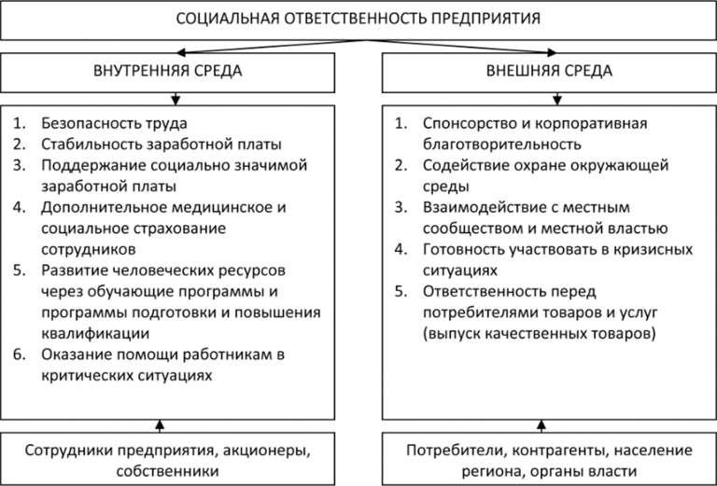
Рисунок 1 - Социальная ответственность фирмы.

После появление инициативы развития КСО у компаний появилась необходимость рассказать о том важном и позитивном, что они делают для планеты и общества. В конце 70-х годов прошлого века появились первые не финансовые отчеты. В то время данные отчеты были больше рекламой, постером или буклетом. Выполняя совсем не отчетные, а больше функции пиара. Но так продолжалось не долго. Характер информации стал меняться, отчеты стали более информативными и аналитическими. А вместе с этим увеличилось время на подготовку такого отчета. Процесс подготовки включал анализ эффективности компании в экологической, социальной и экономической сфере. Для того что бы повысить качество отчетов было создано много руководств (инструкций). Одним из них было «Руководство по отчетности в области устойчивого развития». Руководство разработано организацией GRI и содержит перечень показателей, которые должны быть отражены в социальном отчете. Так же оно дает рекомендации по процессу его подготовки.
В России становление КСО началось сравнительно недавно, где-то в середине 90-х. Благодаря зарубежному опыту развитие происходило достаточно быстро. Несмотря на это международные стандарты и иностранный подход в России приживается с трудом. Причин для этого достаточно много: обширная территория, другой менталитет, высокая роль чиновников и государства, отсутствие интереса у гражданского общества. Основные субъекты, участвующие в программе КСО - крупные предприятия нефтегазовой, финансовой, металлургической, энергетической и химической отрасли. По оценкам специалистов социальной отчетностью в России занимаются около ста компаний, все они связаны с международной деятельностью. Такое количество составляет очень малую долю от всех предприятий, осуществляющих деятельность на территории РФ. Социальные отчеты можно посмотреть в национальном регистре корпоративных нефинансовых отчетов.
Важная роль отводится госкорпорациям и компаниям при поддержке государства. В июне 2010 года Медведев Д. А. на посту президента РФ поручил разработать предложения «о порядке применения добровольных механизмов экологической ответственности в компаниях с государственным участием, а также об обязательной регулярной публикации государственными корпорациями, доля участия государства в которых составляет 100%, нефинансовых отчетов об устойчивости развития, подлежащих независимой проверке или заверению».
В течение последних десятилетий в России и в бизнесе произошло глубокое осознание важности повышения уровня жизни, сохранения экологии, решения социальных и экологических проблем, борьбы с коррупцией и других важных вопросов. Практика показывает, что бизнес, который берет на себя разного рода социальные обязательства, всегда более успешен. Открытость и вкладывание инвестиций в социальную сферу делает компанию привлекательной как для инвесторов, так и для работников. Все чаще топ менеджеры публикуют социальную отчетность для поддержания бренда и имиджа своей компании.
Вывод из вышеизложенного: корпоративная социальная ответственность в наше время является частью бизнеса. Публикация социальных отчетов для крупных компаний стала нормой и общепринятой практикой. Развитие социальной ответственности в России началось гораздо позже, чем в зарубежных странах. Поэтому государству и бизнесу необходимо уделять больше внимания вопросам КСО. Необходимо работать не только с крупными предприятиями, но и со средним и малым бизнесом. Создать свою модель, отечественной социальной ответственности/отчетности. Свои стандарты и инструкции. В данный момент социальная ответственность в России проходит этап становления.

Список литературы

- Автобиография. Евангелие богатства. Карнеги Эндрю//Попурри ООО -2014
- Аникеева О.П. Управление социальной ответственностью// В мире научных открытий. Красноярск: Научно-инновационный центр. – 2018, № 3 (15). — С. 180-184
- Галиев Г. Т. Социальная ответственность бизнеса : зарубежные модели и российские реалии // Вестник ВЭГУ. - 2008. - № 3. - С. 67-73.
- Комиссарова, И.П., Майорова А.Н. Роль нематериальных ресурсов в обеспечении эффективности деятельности предприятия//Экономика и предпринимательство. 2019. № 3-2 (68-2). С. 540-542.
- Конарева Л. А. Качество и социальная ответственность // США. Канада. Экономика - политика - культура. - 2009. - N 5. - С. 114-127.
- Национальный стандарт российской федерации ГОСТ-Р ИСО 26000:2010 Руководство по социальной ответственности. 2010 — С. 3-5
- Национальный Регистр корпоративных нефинансовых отчетов URL: https://xn--o1aabe.xn--p1ai/activity/social/registr/?ysclid=l4wgq2mev0731395237 (дата обращения: 27.06.2022).
- Рощин, С.Ю., Разумова Т.О. Экономика труда: экономическая теория труда [Текст] / С.Ю. Рощин// Учебное пособие. – М.: ИНФРА-М, 2018. 543 с.
- Свирина А. А. Социальная ответственность бизнеса : как измерить? : оценка уровня социальной ответственности предпринимательской единицы // Российское предпринимательство. - 2010. - N 10. - Вып. 1. - С. 32-35.
- Собственность - это ответственность // Вопросы социального обеспечения. - 2010. - N 11. - С. 20.
- Шишкова Г. А. Социальная ответственность бизнеса : проблемы и решения // Вестник Российского государственного гуманитарного университета. - 2007. - № 12. - С. 85-99.

Международная сеть компаний, оказывающих услуги в области консалтинга и аудита.
An international network of companies providing consulting and the audit services.
Поручение Президента Российской Федерации от 6 июня 2010 г. № ПР-1640, данное по итогам заседания президиума Государственного совета РФ 27 мая 2010 г

